评委一评分，签名及备注 | 队号：  20001 | 评委三评分，签名及备注
评委二评分，签名及备注 | 选题：  C | 评委四评分，签名及备注
题目：家庭暑期旅游套餐的设计
摘要
暑假期间，很多家长会选择带孩子出去旅游，对于旅行路线、时间和费用间如何权衡的问题急需解决。本文应用Floyd算法得出最短旅游路线，并通过GM(1,1)灰色预测模型和改进的旅行商问题解决了旅游费用和时间的问题，最后针对不同需求的家庭给出不同的旅游套餐。
针对旅游路线的问题，选取南京的侵华日军博物馆、钟山风景名胜区、南京夫子庙、南京市博物馆、南京大学五个景点作为旅游路线。根据各个景点间的相互距离，利用Floyd算法计算得出旅游的最短路径为：侵华日军博物馆—南京市博物馆—南京夫子庙—南京大学—钟山风景区。
在已确定旅游路线的基础上，针对消费费用和时间考虑。将旅游费用分为住宿费、交通费、门票费和其他费用。考虑住宿费的问题，利用近几年南京旅游人数和旅游住宿服务的收入间的关系计算得出每位游客的日平均住宿消费额，通过建立GM(1,1)灰色模型对2014年的日住宿消费额进行预测，并得出2014年日平均住宿消费额为97元。其次计算交通费，将交通分为公交、地铁及自驾三种方式，根据不同交通方式的费用及时间的不同，利用改进的旅行商模型，建立交通费用最少和交通所需时间最少的优化模型，利用MATLAB软件求解得出从侵华日军博物馆到南京市博物馆乘坐地铁，其余各段均乘坐公交车，最低交通花费为每人6元，最短交通时间为200分钟的结论。
针对不同的家庭需求问题，对于一般家庭在旅游路线固定情况下选择公交或地铁使费用达到最少，旅游三天的费用为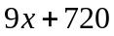，四天的费用为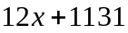（表示其他费用），对于富裕家庭，不考虑费用的情况下只要求时间最少确定的旅游路线与问题一相同，最少交通所需的时间为44分钟，游览所有景点所需时间为19小时。
综上所述，本文通过利用Floyd算法模型、GM(1,1)灰色预测模型、改进的旅行商模型对不同需求家庭给出最佳旅游套餐，并对模型进行了评价与推广。
关键字：Floyd算法 GM(1,1)灰色预测模型 改进旅行商问题 旅游套餐

目 录
1 问题重述 2
2 问题分析 2
2.1问题一分析 2
2.2问题二分析 3
3 模型假设 3
4 符号说明 3
5 模型建立和模型求解 3
5.1最短路径Floyd模型 3
5.2花费费用模型 5
5.2.1 GM(1,1)灰色预测模型 5
5.2.2 交通费用模型 8
5.3不同家庭旅游套餐方案 9
6 模型的改进 11
7 模型的评价与推广 11
7.1模型评价 11
7.2模型推广 11
8 参考文献 11
9 附录 12

家庭暑期旅游套餐的设计

1 问题重述
随着人们生活水平的提高，人们不仅仅追求物质上的享受，精神上也有了一定的需求。由于平时家长工作繁忙，孩子学习任务重大，家庭人员在一起娱乐的时间很少。所以在暑假期间，很多家长会选择带着孩子出去旅游，缓解工作学习的压力。不同的家庭对旅游有不同的需求(人数，费用限制，时间限制等)，综合考虑旅行路线、费用、时间等因素，建立模型求解以下问题：
1.为出游家庭设计最短路径、时间、费用的旅游路线。
2.根据所建立模型，为不同需求的家庭提供旅游套餐费用参考。

2 问题分析
本题为暑假期间家人带孩子去旅游的一系列问题，考虑到暑假期间的天气比较炎热及带孩子出行等因素，我们选择7、8月份平均温度较低，交通便利，有“六朝古都”、“十朝都会”之称、文化底蕴深厚、中华文明的重要发祥地之一南京作为出游的城市。
并选择侵华日军博物馆、钟山风景名胜区、南京夫子庙、南京市博物馆、南京大学五处旅游景点展开旅游路线的分析。

2.1问题一分析
针对问题一，设计旅游套餐需要制定出行计划，制定一个对于所有家庭适用的路线。对于所有游客来说，都希望能够在景点游览的时间最长，而在路上花费的时间最短，所以选择最短路径的理论解决这一问题。游客在最短交通时间的情况下，要游遍每一个景点，且不重复，首先通过查阅资料^{[1]}了解所选五个景点相互之间的距离，建立最短路径Floyd模型，求解得出五个景点间的最短路径问题。
在求解出最短旅游路线后，需要计算基于此路线的费用及时间问题。首先旅游费用包括住宿、餐饮 、交通、娱乐等，针对住宿这一消费情况，通过南京统计年鉴^{[2]}查阅近几年南京旅游住宿服务的收入及国内外旅游人数，通过计算得游客的日平均住宿消费额，并建立灰色预测模型，根据近几年数据预测2014年每位游客的住宿日平均消费金额，将此作为一个固定的住宿消费。
针对交通消费情况，首先假定游客已经到达南京的第一个旅游景点，所有的旅游交通费用只包括景点间转换的费用。所以交通费用主要取决于选取的交通方式不同和人数的差异，在不同的景点间有不同的交通方式。将交通方式分为三种：公交、地铁及自驾。通过查阅资料^{[3]}得到每个景点间的不同交通方式所对应的不同费用和时间。根据旅行商问题求解最短路线的理论改进旅行商问题转化为：已知最短路径，根据不同费用建立费用最小的改进旅行商问题，并结合多目标最优化问题，求解得出已知路线情况下最小费用最短时间。

2.2问题二分析
针对不同家庭需要制定出不同的旅游套餐，对于专注享受的家庭，不会考虑花费问题，所以，对于这类家庭，他们会选择方便快捷省事的交通工具，比如打车和包车。对于舒适家庭来说，考虑因素更多，很多家庭会更倾向于时间的合理化，而有些家庭更倾向于经济合理化，不同的需求状况会有完全不同的两种出行方案。综合考虑各方面因素，经过不同情况比较分析得出最适合的旅游套餐。

3 模型假设
1.假设每个家庭的交通费用只考虑景点转化间的费用。
2.假设旅客出游时的天气情况良好，无恶劣天气出现。
3.假设旅客交通花费时间只包括坐车时间，忽略等车时间的情况。

4 符号说明
符号 | 代表意义
 | 旅游路线的总路程
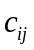 | 从第个景点到第个景点所需的费用
 | 家庭旅游的总费用
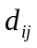 | 从第i个景点到第j个景点所选交通方式所需的时间
 | 交通所需的总费用
 | 除交通费、住宿费和门票费的其他费用
 | 交通所需的最短时间
 | 公交车费用
 | 出租车费用
 | 门票的费用
 | 家庭旅游人数

5 模型建立和模型求解

5.1最短路径Floyd模型
Floyd算法^{[4-5]}的基本思想是：对一个顶点个数为n的无向网，设置一个的方阵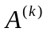，其中除对角线的矩阵元素都等于0外，其他元素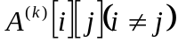表示从顶点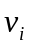到顶点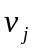的有向路径长度，表示运算步骤，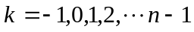。其中表示从顶点顶点的，中间顶点序号不大于的最短路径长度。
初始时：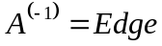（图的邻接矩阵），即初始时，以任意两个顶点之间的直接有向边的权值作为最短路径长度。
(1)对于任意两个顶点和，若它们之间存在有向边，则以此边上的权值作为它们之间的最短路径长度。
(2)若它们之间不存在有向边，则以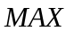作为它们之间的最短路径。
采用递推方式计算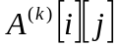。
增加顶点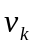作为中间顶点后，对于图中的每一对顶点和，要比较从到的最短路径长度加上从到的最短路径长度是否小于原来从到的最短路径长度，即比较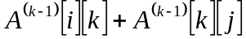与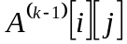的大小，取较小者作为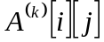的值。
因此，Floyd算法的递推公式为：
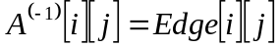
（1）
选取南京的五个旅游景点作为旅游路线，其中A代表侵华日军博物馆，B 表示钟山风景区，C代表南京夫子庙，D南京大学，E表示南京市博物馆。通过查阅资料得到各景点间的距离并将其转化为图一所示的位置关系。

A
D
E
B
6
5.5
10.6
8.4
8.4
5
3.7
11
5
C

3.6

图一 各景点间的位置距离关系
通过查阅资料可得各景点间距离，并将其列于表1。

表1 各景点相互间的距离
景点代号 | A | B | C | D | E
A | 0 | 11 | 5.5 | 6 | 3.6
B | 11 | 0 | 10.6 | 8.4 | 8.4
C | 5.5 | 10.6 | 0 | 5 | 3
D | 6 | 8.4 | 5 | 0 | 3.7
E | 3.6 | 8.4 | 3 | 3.7 | 0
将各景点间的距离作为有向边的权值，任选两景点间距离作图的邻接矩阵。首先选择A点作为起点，将A点到其他四个点的距离作为权值作邻接矩阵，经比较后A点到E点的距离最小，然后将E点作为起点，建立与E点相邻点的邻接矩阵，比较得出结果，依次迭代递推，最后得出五个景点间的最短旅游路线为A—E—C—D—B，即为侵华日军博物馆—南京市博物馆—南京夫子庙—南京大学—钟山风景区，如图二所示。
A
E
C
D
B
3.6
5
5
8.4

图二 旅游路线的最短线路图
根据各景点间距离可求得最短旅游路线的路程为：

5.2花费费用模型

5.2.1 GM(1,1)灰色预测模型
通过查阅资料^{[2]}得到南京市近几年的部分年份旅游经济主要指标：旅游人数和旅游总人数，经过计算得到2008-2012年的人均日住宿消费情况如表2所示。
表2 2008—2012年人均日住宿消费情况
年份 | 2008 | 2009 | 2010 | 2011 | 2012
人均消费 | 87 | 81 | 83 | 85 | 88
根据灰色模型理论^{[6-7]}建立灰色系统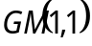模型，预测2014年南京旅游这日平均消费，建立游客住宿日平均消费时间序列如下：
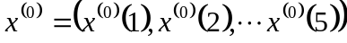
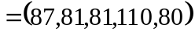
做一次累加生成数列：
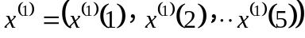
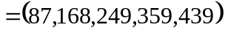
其中
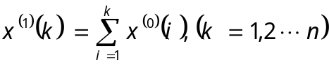
则定义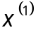的灰导数为
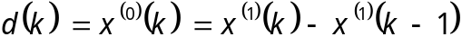
令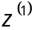为数列紧邻均值数，即
则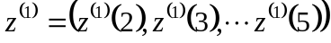
定义灰微分方程模型为：
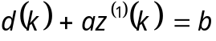
即
相应的白化微分方程为
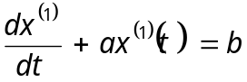
构建数据矩阵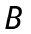，数据向量和参数向量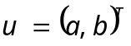
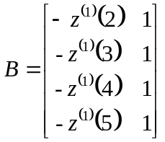
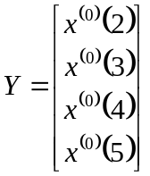
通过参数向量
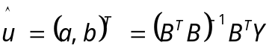
MATLAB计算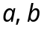的值为：
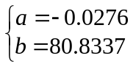，
将带入（3）式得出：
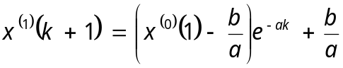
（2）
求解生成数列值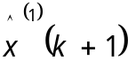及模型还原值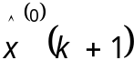
令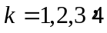由（4）式可算得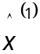，取
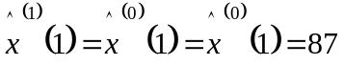
由
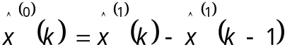，
取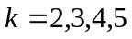可得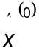
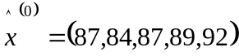
用此模型预测出2013-2014年南京旅游消费者日住宿平均消费为97元。
模型检验：
对灰色系统预测南京游客住宿日平均消费模型进行检验
（1）残差检验：令残差为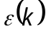，计算公式：
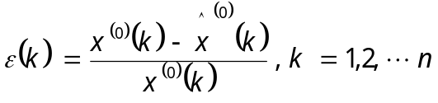 （3）
如果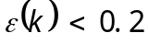，则可认为达到一般要求，如果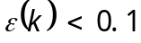，则认为达到较高的要求。
（2）级比偏差值检验：
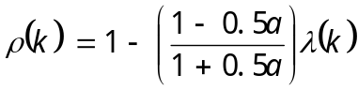 （4）
如果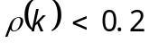，则认为达到一般要求，如果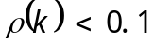，则认为达到较高要求。
检验各年份住宿日平均消费残差与级比偏差值如表3所示：

表3 各年份住宿日平均消费残差与级比偏差值
年份 | 实际值 | 预测值 | 残差 | 级比偏差
2008 | 87 | 84 | -0.037 | 0.0592
2009 | 83 | 84 | -0.048 | -0.0673
2010 | 85 | 87 | -0.047 | -0.0623
2011 | 85 | 89 | -0.047 | -0.0623
2012 | 88 | 92 | -0.045 | 0.0518
从表3中数据可以看出：残差值均小于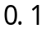，预测值达到较高要求；级比偏差值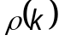均小于0.1，预测值达到较高要求。综上所述，此模型的预测值很精确。

5.2.2 交通费用模型
利用改进旅行商模型^{[8-9]}求解在最短旅游路线上交通花费与交通所需时间最少问题。
原有旅行商问题简称为TSP问题，是最基本的路线问题，该问题是在寻求单一旅行者由起点出发，通过所有给定的需求点之后，最后再回到原点的最小路径成本。改进后的旅行商问题将球最短路径问题转化为求解最小交通花费与交通所需时间最少问题。
在最短路线的前提下，每两个景点间都会有三种交通方式可供选择，每种交通方式的花费如表4所示。
表4 各段路程不同交通方式的费用 单位（元）
路段 | AE | EC | CD | DB
公交费用 | 1 | 2 | 1 | 2
自驾费用 | 13 | 11 | 16 | 24
地铁费用 | 2 | 2 | 2 | 4
每种交通方式的所需的时间如表5所示。

表5 各段路程不同交通方式的时间 单位（分钟）
路段 | AE | EC | CD | DB
公交所需时间 | 90 | 60 | 50 | 30
自驾所需时间 | 60 | 70 |  | 40
地铁所需时间 | 21 | 18 | 11 | 9

根据表4和表5的数据建立交通费用与交通所需时间的函数：
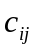表示从第个景点到第个景点所需的费用，引入0-1变量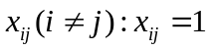表示从第个景点到第个景点乘坐公交车，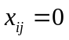则表示从第个景点到第个景点不乘坐公交车，即选择乘坐地铁，则模型可表示为：
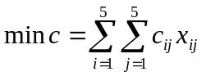 （5）
约束条件为：
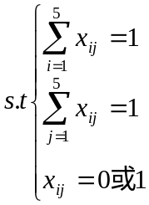
表示从第i个景点到第j个景点所选交通方式所需的时间，则交通所需的时间为：
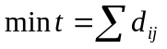 （6）
通过MATLAB求解得：在已确定的最短旅游路线情况下，最低交通花费为每人6元，最短交通时间为200分钟，即：从A到E乘坐地铁，其余各段乘坐公交车。

5.3不同家庭旅游套餐方案
对于富裕家庭，使用的游览方法是乘坐出租车。共计消费是89元。
首先用半天时间参观南京大屠杀纪念馆，让孩子更加了解在抗日战争时期日军犯下的滔滔罪行，然后来到钟山旅游景区，让孩子放松的同时游览各种著名景点，明孝陵气势恢宏，形制独特，尤其尚未发掘的地下宫殿更具神秘色彩，如果感觉半天时间有点仓促可以选择第二天再来。
旅游三天：
一般家庭：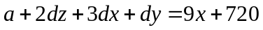
富裕家庭：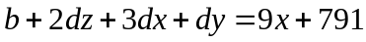
旅游四天：
一般家庭：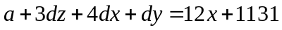
富裕家庭：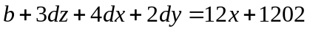
对于省时，省钱和方便快捷综合考虑，一般都只会选择公交车和出租车出行，因为每两个景点间出租车和公交车都能够到达。我们用公交车表示省钱的方式，用出租车代表快捷方便的方式。
在旅游费用不限的情况下，要游览五个景点，使时间花费最少。游客的时间花费由两部分组成，包括路上的时间和在景点停留的时间。定义为总的旅游时间，为在路上花费的时间，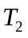为游客在景点停留的时间，因此，总的目标函数为：
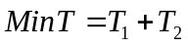 （7）
用表示游客从第个景点到第个景点路上所用的时间，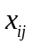表示游客是否从第个景点直接到第个景点的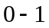变量。因游客游览完五个景点，所以游客在路上
所用的时间为： 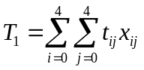 （8）
游客在景区所用的时间为五个景区逗留总时间总和为：
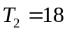
综上所述，总的目标函数^{[10-11]}为：
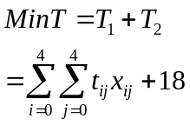 （9）
受旅游景点的约束，从侵华日军博物馆作为起点出发，且五个景点都要游览，故
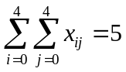。
为了使游览时间最少，对每一个景点建立目标函数为：
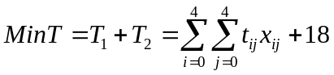 （10）
约束条件为：
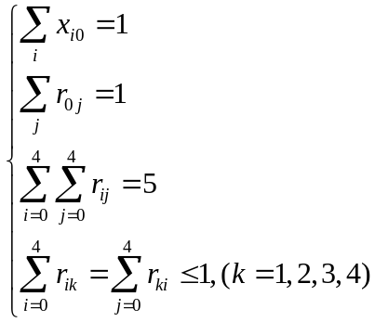 （11）
利用LINGO软件计算求解得：旅游路线为侵华日军博物馆—南京市博物馆—南京夫子庙—南京大学—钟山风景区。
在总时间最少，不计花费的情况下，旅游的总时间约为19小时，即需要三天时间就可以将五个景点全部游览完，交通所需的时间为44分钟。

6 模型的改进
本文针对不同家庭需求情况，针对费用问题，根据家庭经济条件将家庭分为一般家庭、富裕家庭。在旅游路线固定的情况下，针对两种家庭情况考虑消费情况，经过计算得出适应于一般家庭和富裕家庭的不同交通方式的选择情况和参考费用。考虑旅游时间为暑假，所有会有比较充足的时间，本模型没有对长期旅行和短期旅行考虑，可以根据时间的长短来制定不同的旅行路线。本文还可在所选的城市中选择更多的旅游景点，在单一旅游路线的基础上，扩展到建立不同的旅游路线，针对对旅游时间有需求的不同用户制定不同的旅游套餐方案，并建立模型进行求解，让游客在时间与费用方面得到更大的满足。也可以将旅游家庭分类更具体化，并针对不同的消费观念建立模型并求解。

7 模型的评价与推广

7.1模型评价
本模型研究了旅游线路优化设计的研究方法，采用了定量分析方法在旅游线路优化设计中的应用潜力，降低旅游企业和旅游者旅游成本。在模型二花费的模拟精确度和可信度都达到了很高的水平。
模型充分对于不同家庭的需要做了充足的分析，同时，考虑到因为家庭情况不同和家庭需求不同会有不同的观念，对于旅行时间总成的差异，考虑了游览时间是三天还是四天的情况。我们还对景区的游览时间做了预测，能够得到花费的时间。
当然，毕竟数学建模仅仅是对现实的逼近而不是再现。并不可能是完全准确。由于时间关系，某些影响旅行路线的方面，没有予以考虑。

7.2模型推广
本模型的第一个解决的是路程最短问题，对于限定花费，不限时间的旅行路模型路程分析中，景点选取过少，导致了路线较为单一，不同情况的考虑会出现同一路线。如果选取的景点增多到一定程度的情况下，可能针对不同的情况分析，会出现路线的不同。
同时还可以运用其他领域如运输问题，邮递员问题，以最短的路程来减少在路上的时间。从费用方面来可以根据近几年或近一段时间的准确数据，运用模型二来预测将来一段时间预算和花费，为以后计划做一个参考。同时还可以对领导的决策提供一个理论依据，进而可以合理涉及到指派问题。
对于电力部门在抢修山区的设备时，很大可能有不同地点需要抢修，但是到达指定地点间有山路，有关部门可以通过运用模型一思想进行规划，选择不同的线路进行抢修，可以选择走完所有点时间最短，或者选择走完所有抢修点路程最短。模型三在快递公司更为明显，快递公司将大批货物运往外地的时，对于飞机火车和的选择可以使用交通费用模型，可以充分对比时间和费用，建立优化模型，使得时间和费用形成双制约，来做出更好的选择。

8 参考文献
[1] 南京地图，2014.5.24。
http://map.baidu.com/?newmap=1&s=s%26wd%3D%E5%8D%97%E4%BA%AC%E5%B8%82%26c%3D315&from=alamap&tpl=mapcity
[2] 南京市统计局，http://www.njtj.gov.cn/file/nj2004/2013/renmin/index.htm，南京市统计年鉴，2014/5/24。
[3] 门票价格，2014.5.24。
http://www.nju.gov.cn/
[4] 殷剑宏，吴开亚，《图论及其算法》，合肥：中国科技大学出版社，2003。
[5] 林军，《最短路径优化算法的研究与实现》。
[6] 葛春志，汪亚东，汪荣鑫，渠立亮，施云波，《基于遗传算法的旅行商问题多量值最优化求解研究》。
[7] 马莉，《MatLab数学建模与数学实验》，北京：清华大学，2010。
[8] 李晶皎，赵丽红，王爱霞，《模式识别》，北京：电子工业出版社，2010.11。
[9] 陈军斌，杨悦，《最优化方法》，北京：中国石化出版社，2010.12。
[10] 曹旭，《旅游路线优化设计研究》，论文编号：1074207010409342，2012.4。
[11] 王海英，黄强，李传涛，褚宝增,《图论算法及其MATLAB实现》，北京：北京航空航天大学出版社，2010.2。

9 附录
附录一：
灰色GM(1,1)模型程序：
x0=[87 81 83 85 88];
n=length(x0);
lamda=x0(1:n-1)./x0(2:n)
range=minmax(lamda)
x1=cumsum(x0)
for i=2:n
z(i)=0.5*(x1(i)+x1(i-1));
end
B=[-z(2:n)',ones(n-1,1)];
Y=x0(2:n)';
u=B\Y
x=dsolve('Dx+a*x=b','x(0)=x0');
x=subs(x,{'a','b','x0'},{u(1),u(2),x1(1)});
yuce1=subs(x,'t',[0:n-1]);
digits(6),y=vpa(x) %为提高预测精度，先计算预测值，再显示微分方程的解 yuce=[x0(1),diff(yuce1)]
yuce=[x0(1),diff(yuce1)]
epsilon=(x0-yuce1) %计算残差
delta=abs(epsilon./x0) %计算相对误差
rho=1-(1-0.5*u(1))/(1+0.5*u(1))*lamda %计算级比偏差值
附录二：
2008年—2012年南京游客住宿收入情况 单位：万元
年  份  收  入 | 2008 | 2009 | 2010 | 2011 | 2012
旅游饭店收入 | 389171.1 | 404925.3 | 469234.3 | 563794.5 | 583574.1
一般旅店收入 | 52093.9 | 43220 | 46348.8 | 230531.7 | 57372.9
其他住宿收入 | 0 | 8362.2 | 9308.5 | 9502.5 | 10146.5
总收入 | 441265 | 456507.5 | 524891.6 | 803828.7 | 651093.5
2008年—2012年南京游客总人数 单位：万人
 | 2008 | 2009 | 2010 | 2011 | 2012
国内旅游人数 | 4960 | 5520 | 6366 | 7181 | 7950
入境旅游人数 | 119.52 | 113.45 | 130.88 | 150.64 | 162.71
总人数 | 5079.52 | 5633.45 | 6496.88 | 7331.64 | 8112.71

